№3 , Гыйнвар -Февраль, 2017



«Г. Ибраһимов исемендәге 17 нче татар гимназиясе» МБГББУ айлык газетасы

Герой-шагыйрь Муса Җәлилнең тууына 112 ел
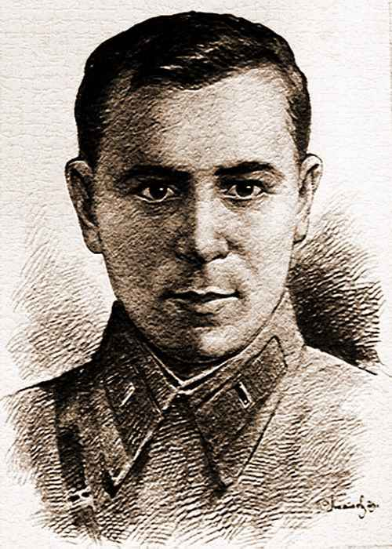
Җәлил исеме яши күңелләрдә,
Маягы ул барыр юлларның.
Батырлыкта үрнәк-эталон ул
Эш сөючән кыз һәм улларның.

Аның исемен гасырларга илтер
Могҗизаи матур ак кала.
Зур эшләргә илһамланган халкым
Җәлил исеменнән көч ала.

Аның мәгърур, кыю шигырьләре
Телдән телгә, илләргә күчә.
Милләтемнең мактанычы булып,
Җәлиллеләр – яшь буын үсә.

Аның шигъри чаткылары дөрли
Хисләр булып һәрбер йөрәктә.
Җәлиллеләр бүген мәйдан тота,
Шигъри сүзен әйтә кирәктә.

2 Муса Җәлил турында кызыклы фактлар «Яктылык» № 3, 2018

"Муса Җәлил - каһарман шагыйрь".

15 нче февраль бөек шагыйрь, каһарман Муса Җәлилнең тууына 111 ел тулды. Аның турында күп сөйләнелгән, язылган. Тик шулай да бөек шәхесебез турында кызыклы фактларны укып китик әле. Кайберләрен белмәгән булгансыз әле.
Муса Җәлил исемен йөрткән кече планета бар. 3092 нче әлеге планета –“Җәлил” астероиды – Кырымдагы астрофизик обсерваториядә астроном Т.Смирнов тарафыннан 1972 елда ачыла. Аның Кояштан ераклыгы – 2,4 – 2,8 астрономик берәмлек. Кояш тирәли 4,1 ел эчендә әйләнеп чыга.
Татарстанда Җәлил исемен мәңгеләштергән түбәндәге истәлекле урыннар бар:
*Казанда Муса Җәлил музей-фатиры;
*Муса Җәлил урамы;
*1нче Май мәйданында Муса Җәлилгә һәм җәлилчеләргә һәйкәл;
*Балтач районының Карадуган авылында Муса Җәлил музее;
*Казанда Муса Җәлил исемендәге Татар дәүләт опера һәм балет академия театры;
*Сарман районында Җәлил бистәсе;
*Әтнә,Апас,Тукай,Сарман, Минзәлә районнарында шагыйрь исемен йөрткән хуҗалыклар.
3. 1966 елда Казан Кремле алдында атаклы сынчы, скульптор В.Е.Цигаль белән архитектор Л.Голубовский иҗат иткән мәһабәт һәйкәл калкып чыкты.
“Моабит дәфтәрләре” – шартлы исем. Аны шагыйрь үзе куймый, шигырләрне, Моабит төрмәсендә теркәлүенә, төрмәдә иҗат ителүенә карап, Туган илдә шулай атап
3 Муса Җәлил турында кызыклы фактлар «Яктылык» № 3, 2018

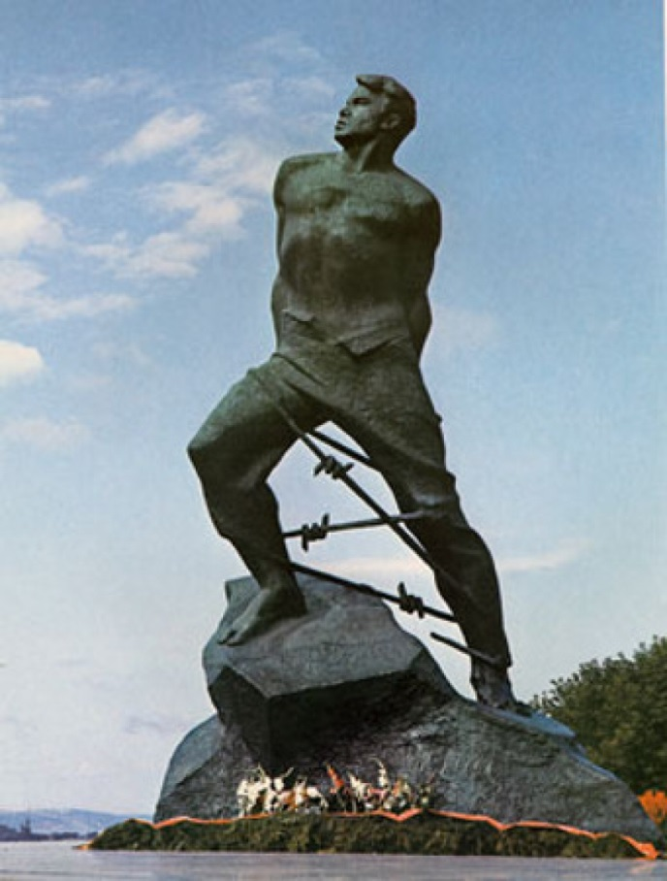
йөртә башлыйлар. Ватанга шагыйрьнең гаять гыйбрәтле ике дәфтәре кайта. Ул дәфтәрләрнең беренчесе Казанга 1946 нчы елда кайтып төшә. 1944 елда төрмәдән чыккан беренче дәфтәрне Габбас Шәрипов Франциягә алып килә, Ле-пюи лагерендагы татар әдипләре аны, каршылык хәрәкәтендә катнашкан француз партизанкасы Мария Дубизада саклап, сугыш тәмамлангач, Нигъмәт Терегулов аша илгә кайтара. Беренче дәфтәр – гарәп хәрефләре белән язылган. Нигмәт Терегулов дәфтәрдәге бөтен текстны әйбәтләп күчереп чыга. Шушы дәфтәрнең бер битендә ватанпәрвар шагыйрьнең васыяте язылган. Анда болай диелә:
Дәфтәрләрнең икенчесен, латин хәрефләре белән язылганын, Җәлил үзе исән чагында – суд процессы башлануга ярты ай элек – камерадашы бельгияле Андре Тиммерманска тапшыра. Тиммерманс язмаларны әнисенә — Бельгиягә озата. Исән-сау өенә кайтырга насыйп булган дусты әлеге дәфтәрләрне Брюссельдәге илчелек аша СССР Язучылар союзына җибәрә. Бу дәфтәрләргә шагыйрьнең төрле шартларда язылган шигырьләре туплана. Беренче дәфтәрендә 62, ә икенчесендә 50 шигыр тупланган. Әмма аларның 19 ике дәфтәрдә дә кабатлана. М.Җәлилнең өченче дәфтәре булганлыгы турында да сүзләре йөри. Әмма ул әле табылмаган.

4 Гимназия яналыклары «Яктылык» № 3, 2018

Традиция буенча үтә торган “Сәхнә җәүһәрләре” фестивален башлангыч сыйныфлар ачып җибәрде. Һәр бала- талант иясе! Алар чыгышларын карап, күңел сөенә! Мәртәбәле жюри дә балалар осталыгын югары бәяләде.
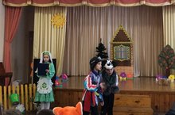

3Б сыйныф укучылары район кысаларында уздырылган экологик бәйгедә катнашып, призлы икенче урын яуладылар. Котлыйбыз, балалар!
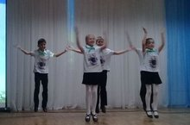

5 Гимназия яналыклары «Яктылык» № 3, 2018

9 нчы февраль гимназиядә, әдибебез Фәнис Яруллинга 80 яшь тулу уңаеннан, гомуми линейка булды. Татар теле һәм әдәбияты укытучысы укучыларга Ф. Яруллинның тормышы, иҗаты турында сөйләп үтте. Иң мөһиме – аның “Хәтер төпләрендә утлы күмер” китабында безнең гимназия турында язган сүзләрен тын да алмыйча тыңладылар. “Бүген Г.Ибраһимов исемендәге гимназиядән ике укытучы 20 ләп бала белән килде. Бер сәгать ярымлап утырып киттеләр. Балалары бик кызыксынучан. Сорау арты сорау яудыралар. Татарча чиста сөйләшәләр. Гомумән, һәр очрашуда телебезнең көчәя баруына ышана барам. Бәлки, шулай яшь буын аша тел чынлап та дәүләт теле дәрәҗәсенә күтәрелер. Татар балалары үзләренең татар икәнлекләреннән оялмый башласалар, күбрәк китапка кызыксыну уянса, милләт юкка чыкмас. Моңа ышанасы килә.” Балалар мондый ышанычны, һичшиксез, акларга кирәк икәнлекне тоеп таралдылар.
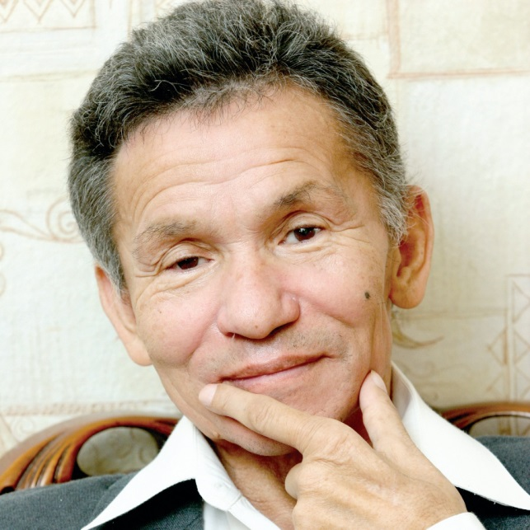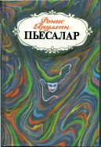

Туган тел айлыгы кысаларында гимназягә балалар белән очрашуга шагыйрь Марсель Галиев чакырылды.
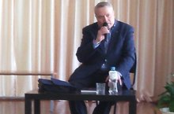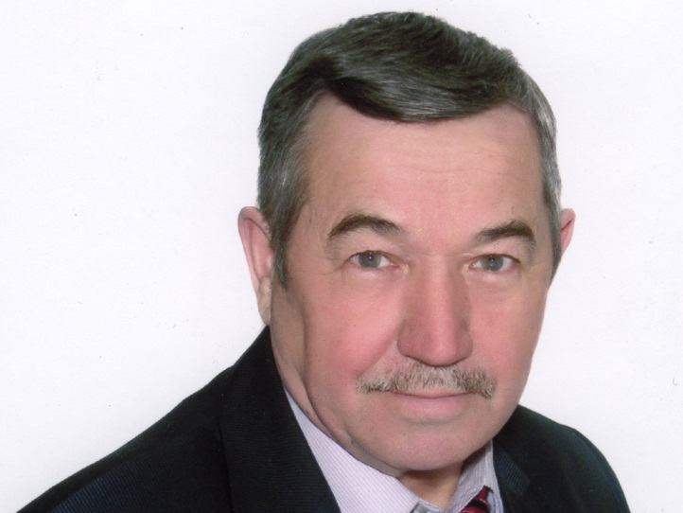

6 Сөйлим дисәң, яңалык бар! «Яктылык» № 3, 2018

Гашыйклар көне. Нинди бәйрәм соң ул?
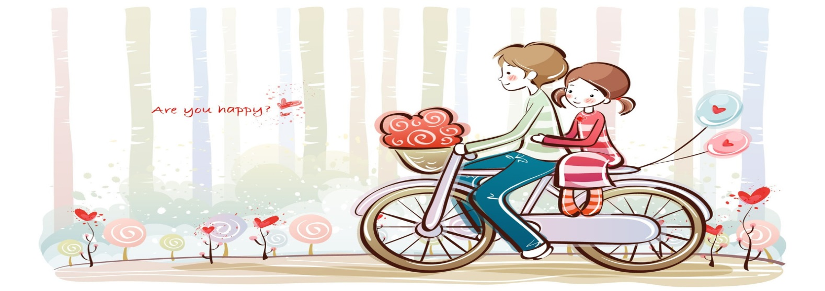
«Мин сине яратам!» Нинди матур, җанга якын сүзләр. 14 февраль- Гашыйклар көне. Шуңа да һәрбер кеше сөйгәненә булган хисләрен белдереп, бу сүзләрне кабаттан, шушы бәйрәм уңаеннан, әйтер дип ышанып каласы килә.
Әлеге бәйрәмне икенче төрле Изге Вәли көне дип тә йөртәләр. Бу көнне гашыйклар бер-берсенә чәчәкләр, шоколад конфетлар, йомшак уенчыклар, шарлар һәм бәйрәм символы булган «валентинкалар» бүләк итәләр. Изге Валентин (татарчалаштырып Вәли) кем соң ул? Бәйрәм кайдан килеп чыккан?
Ерак Урта гасырларда Рим императоры Клавдий II шундый указ чыгара: ир-егет кыюлык һәм батырлык күрсәтеп сугышсын өчен, аңа өйләнү тыела, ә хатын-кызга кияүгә чыгу – хәрам эш итеп табыла. Валентинга (ул гади табиб булып эшләгән була) императорның мондый таләбе ошамый һәм ул качырып яраткан йөрәкләрне очраштырып, күрештереп тора. Без капчыкта ятмаган шикелле, Валентинның бу эше императорга билгеле була, аны үлем җәзасына хөкем итәләр. Төрмәдә үлемен көтеп яткан яшь егет төрмә сакчысының кызы Юлия белән танышып, аңа гашыйк була. Үлем алдыннан Валентин сөйгәненә мәхәббәтен аңлатып, «валентинка» – кәгазъ бите калдыра. Ахырда исә «Синең Валентин» дип тә өстәп куя. Тик Юлия әлеге язманы Валентинның үлеменнән соң гына табып укый ала. Ә үлем җәзасы исә нәкъ 14 февраль көнне 286нчы елда башкарыла.
Бәйрәмнең ничек килеп чыгуы турында төрле-төрле легендалар яшәп килә. Изге Валентин көнен төрле илләрдә төрлечә каршы алалар. Менә шуларның иң кызыклылары.
Күрүегезчә, төрле илләрдә бәйрәм төрлечә үткәрелә һәм төрле бүләкләр бирелә. «Инә дә бүләк, дөя дә бүләк» дип борынгылар дөрес әйткән, минемчә. Бүләкне чын йөрәктән, яратып бирсәң, бер кеше дә битараф кала алмас! Шуңа да кадерле кешеләрегезне ихластан яратыгыз һәм йөрәгегез кушкан бүләкләр генә алыгыз. Сөйгәнегезгә ошамый калмас: йөрәктәгесе генә йөрәккә барып җитә бит.
7 Иҗат – гүзәл гамь «Яктылык» № 3 , 2018

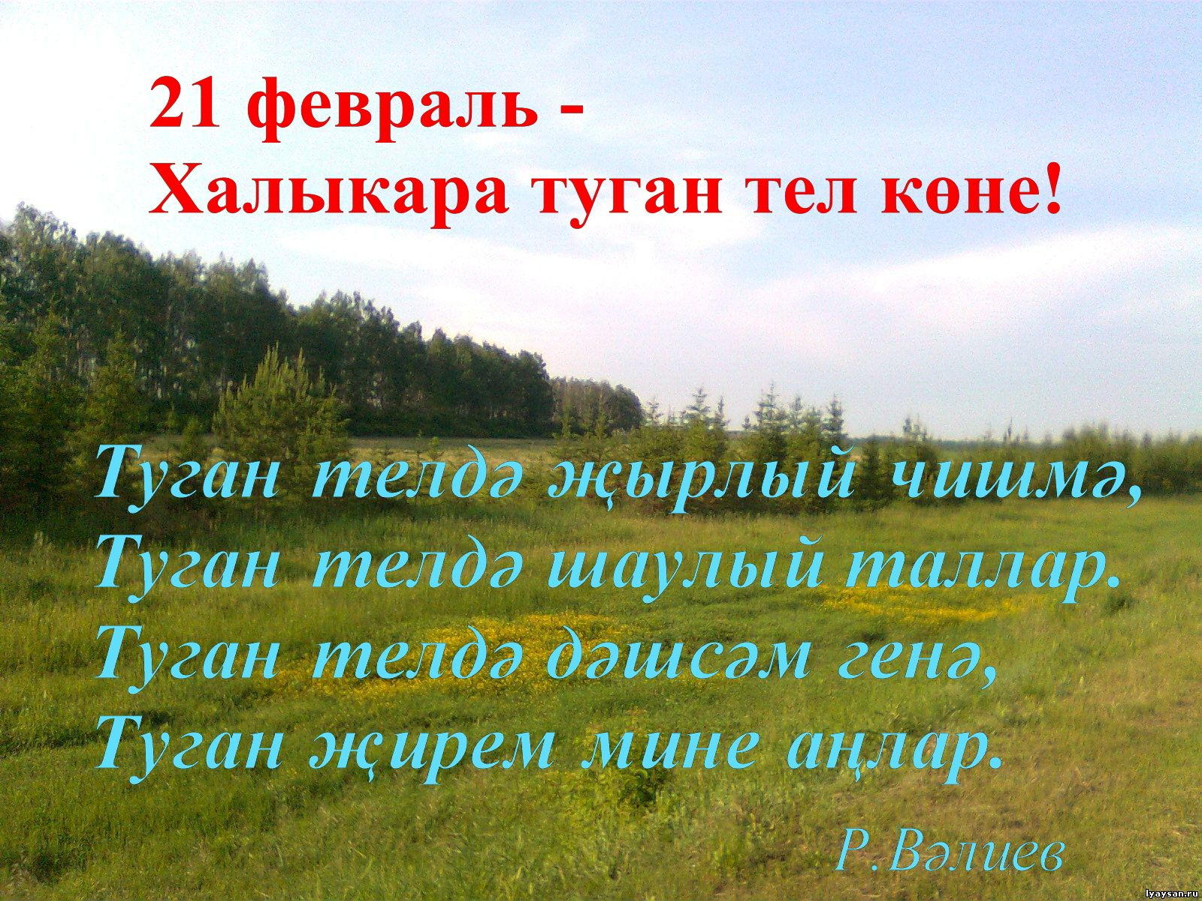

Табигатьне саклыйк!
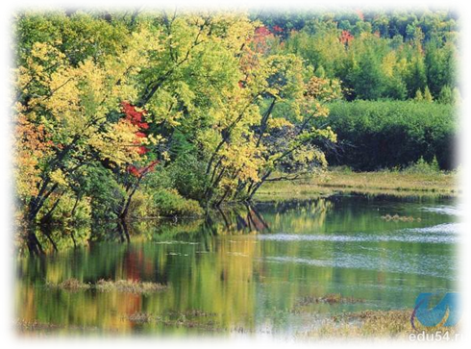
Туган җир, туган як, туган туфрак! Әти-әни кебек бик тә якын һәм кадерле бу сүзләр! Кеше үзенең туган ягы белән горурланганда, иң элек, аның табигате, уңган-булган кешеләре турында сөйләргә ярата. Аңа багышлап шигырьләр, җырлар иҗат итә. Бу, чыннан да, шулай. Һәр кешегә үзенең туган ягының табигате иң матуры, иң гүзәле булып тоела. Саф һавасы да күңелгә шифа булып ята.
Табигать безгә елга-күлләрне, урманнарны, чишмәләрне, болыннарны, күккә ашкан тауларны бүләк иткән. Шушы байлыкның кадерен белеп яшәсәк иде.

Табигатьнең һәрбер матурлыгы

Сихәт өсти безнең күңелгә.
Челтерәп аккан чишмә сулары да
Илһам бирә гомер-гомергә.

Һәркем шулай җирдә табигатькә
Һәрчак хозурланып яшәсен.

“Табигатьне саклыйк, ярдәм итик!”-

Килә шулай диеп дәшәсем.

6 Дөнья гаме «Яктылык» № 5, 2017
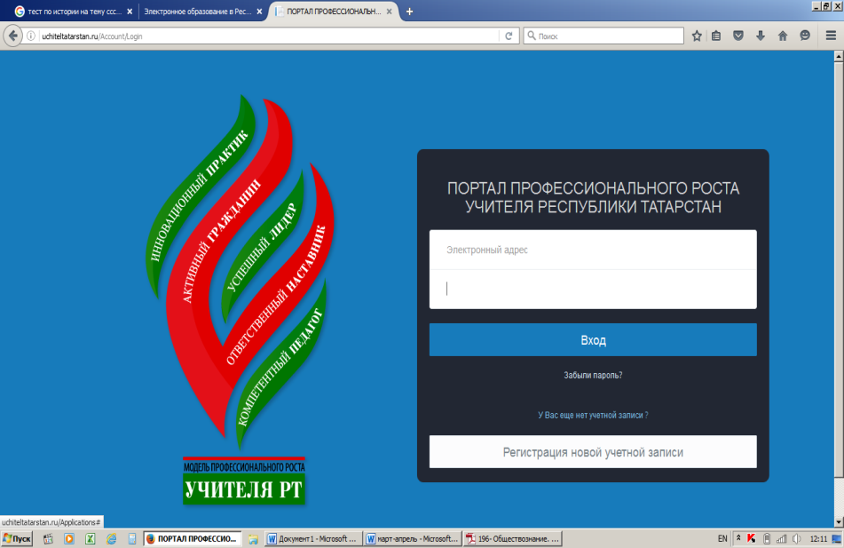
ТР УКЫТУЧЫЛАРНЫҢ ҺӨНӘРИ ҮСЕШЕ САЙТЫ
ТР укытучыларының һөнәри үсеше сайты uchiteltatarstan.ru гамәлгә кертелә: аның аша югары категориягә ия укытучылар грант алуга заявкалар җибәрә ала, диелә "Мәгариф" журналы хәбәрендә. Әлеге сайт аша педагог үзе турында белешмә бирә, грантка заявка, документлар белешмәләре тутыра, мотивацияләнгән хат, эш планы һәм бәяләмәләр җибәреп, каралышка тапшыра алачак.
ТР Мәгариф һәм фән министрлыгы башлангычы белән быел педагогларның һөнәри үсеше системасы камилләштереләчәк. Аерым алганда, "Иң яхшы укытучы" гранты бирү форматы үзгәргән. 2016 елда грантны югары категорияле укытучылар, үзләренең һөнәри дәрәҗәсен раслаган очракта, алачак.
СТАЖИРОВКА
Республиканың тармак министры Энгель Фәттахов бу мәсьәләдә, югары категорияле укытучылар өчен без 2 баскыч булдырабыз - "Укытучы-остаз" һәм "Укытучы-эксперт" номинацияләре, үз дәрәҗәсен раслаган педагоглар быелдан ук югары категория өчен өстәп түләнелә торган 40 процентка тагын өстәмә матди ярдәм алачак, дип аңлаткан.
Мәгариф һәм фән министрлыгы студентлар, аспирантлар һәм фәнни-педагогик хезмәткәрләрне чит илләрдә стажировка узарга чакыра.
Россия Федерациясе Мәгариф һәм фән министрлыгы студентлар, аспирантлар һәм фәнни-педагогик хезмәткәрләрне чит илләрдә белем эстәү буенча стажировка узарга чакыра. Әлеге министрлык Дания, Кытай, Словакия, Венгрия, Таиланд, Норвегия, Румыния, Чехия, Бельгия һәм Гонконг белән фән һәм мәгариф өлкәсендә халыкара хезмәттәшлек турындагы килешү нигезендә Россиянең гыйльми дәрәҗә алырга тәләүчеләрен бушлай белем эстәү мөмкинлеге бирә. Алар тел мохитенә чума, белем алу стажировкалары, квалификация күтәрә ала. Бу хакта тулырак мәгълүмат биредә: http://im.interphysica.su/"Татар-информ" МА материаллары буенча

7 Иҗат – гүзәл гамь «Яктылык» № 5, 2017
МИНЕ БАБАЙ ӨЙРӘТТЕ

Автор: Сәмигуллин Рәзил – 9 А сыйныфы укучысы.
Укытучы: Сәмигуллина Ләйсән Фиргатовна, татар теле һәм татар әдәбиятыннан
Катнашалар:
БАБАЙ – 1930 нчы елларда Донецкига килгән шахтер. Рамил аның рухы белән сөйләшә.
РАМИЛ – 16 яшь, бабайның оныгы.
НАЗЛЫГӨЛ – 41 яшь, Рамилнең әнисе.
МАРАТ – 16 яшь, Рамилнең Казандагы сыйныфташы.
ИСЛАМ – 16 яшь, Рамилнең Казандагы сыйныфташы.
1 КҮРЕНЕШ
(Донецкидагы берәр күп катлы йортның фатиры. Рамил төштә бабасы белән сөйләшә).
БАБАЙ (сәхнәгә чыга һәм Рамилнең караватына утыра, шул ук вакытта Рамил уяна һәм караватка утыра): Мин монда яхшы тормыш эзләп килгән идем һәм мин аны таптым. Татарстаннан Донецкига, шахтага эш эзләп килдем , һәм шулай килеп чыкты, мин монда бөтен гомеремә калдым. Ләкин үкенмәдем. 55 ел буе бер әйбер турында гына хыялландым мин: ул-үземнең туганнарымны күрү. Ләкин монда, Донбаста, Донецкида да яңа дуслар һәм туганнар таптым. Улым, син зур үстең инде, әле тагын үсәрсең. Киләчәктә бик күп серләр ачарсың. Ләкин беренче серне мин сиңа үзем ачыйм. Ерак жирләрдә кояш нурлары белән жылытылган, яңгырлары белән сугарылган бер гүзәл жир бар… Ул ана жире, туган тел жире, бөек татарлар жире. Табигать – иң гүзәлләрнең берсе! Кайвакыт утырасың урман уртасындагы аланда һәм курай уйнап жибәрәсең, синең яныңа сандугачлар очып килә һәм моңлы жырыңа кушыла! Кешләре дә бик яхшы, улым! Ярдәмчелләр, бер-берсе белән бик дус, тату яшиләр. (Бомбежка тавышы.)
НАЗЛЫГӨЛ (сәхнәгә йөгереп чыга): Рамил, улым, тор тизрәк. Бомбежка башланды. Тизрәк подвалга төшик.
2 КҮРЕНЕШ
РАМИЛ белән НАЗЛЫГӨЛ подвалда сөйләшәләр.
РАМИЛ (бомбежка тавышлары ишетелә, Рамил куркып): Әни, без исән калабызмы?
НАЗЛЫГӨЛ (көрсенеп): Бу сорауның жавабын Аллаһы Тәгалә генә белә. Кемгә кирәк бу үтереш? Атам монда бәхетле тормыш кичереп, ләкин гомере буе туган ягын сагынып дөнья куйды. Иремне шахта басты. Хәзер безне дә үтерергә телиләр (елый башлый). Кемгә кирәк бу сугыш?
РАМИЛ (тынычландырырга тырышып): Әни, борчылма, без исән калырбыз, мин моңа ышанам.
НАЗЛЫГӨЛ (тынычланып): Болай яшәп булмый, без үзебезне үтергәннәрен көтеп ята алмыйбыз! Китәбез!
РАМИЛ: Нинди чит илгә китәбез?
НАЗЛЫГӨЛ: Улым, без чит илгә китмибез, без өйгә ,туган якка кайтабыз! Татарстанга, Казанга кайтабыз!(Сәхнә караңгылана.)

8 Иҗат – гүзәл гамь «Яктылык» № 6-7, 2015-2016
3 КҮРЕНЕШ
(Кыңгырау шылтырый. РАМИЛ һәм аның берничә классташы тәнәфескә чыга. РАМИЛ тиз генә бер почмакка поса. МАРАТ һәм ИСЛАМ РАМИЛне жилкә белән бәреп китәләр).
МАРАТ: Сиңа урын житми мәллә, хохол!
ИСЛАМ: Слышь, фашист, мин хәзер башыңа берне бирәм дә, син тиз генә моннан юк булырсың!
РАМИЛ: Мин фашист һәм хохол түгел!
МАРАТ: Ислам, карале, бу бандеровец сөйләшә белә икән! (Рамилгә). Син безне телевизор карамый дип беләсеңме әллә?
РАМИЛ. Мин бит ул сугышка бәйле түгел!
ИСЛАМ. Тагын бер сүз әйтеп кенә кара, без сине шулай кыйнарбыз, син бөтен кричалкаларыңны онытырсың!
РАМИЛ.(Шатланып) Мин бит оныттым, мин сезгә бүләк алып кайткан идем! (Рамил сумкасыннан ап-ак фарфор күгәрчен ала.) Мә, алыгыз!
МАРАТ (Рамилнең бүләген ала да идәнгә ыргыта, статуэтка ватыла): Фашист-хохоллардан безгә берни дә кирәкми!
РАМИЛ (еламсырап): Мин татар!
ИСЛАМ. Ну все, фашист, үзең напросился! (Сугышырга ташлана, аңа ярдәмгә Марат кушыла һәм алар Рамилне җирдә әвәлиләр.)
РАМИЛ. Нәрсә сез куркаклар кебек икәүләшеп миңа ябышасыз, әйдегез бергә-бер!
ИСЛАМ. Бандеровец, син безне монда өйрәтеп тор әле!
МАРАТ (тибә-тибә): Нинди татар син!
ИСЛАМ. Син фашист!
(РАМИЛне кыйнаган вакытта МАРАТ кемнеңдер килгәнен сизә).
МАРАТ. Атас! Дилбәр Мәүлетовна килә!
ИСЛАМ. Валим!
(Малайлар йөгереп китәләр. Шул ук вакытта РАМИЛ әкрен генә елап баса, икенче якка китә).
4 КҮРЕНЕШ
РАМИЛ бүлмәсе. НАЗЛЫГӨЛ бүлмәне жыештырып йөри. Шул чакта бүлмәгә, ишекне каты итеп ябып, елап РАМИЛ керә.
НАЗЛЫГӨЛ (борчылып): Улым, нәрсә булды?
РАМИЛ. (дорфа гына) Бернәрсә дә булмады!
НАЗЛЫГӨЛ. Улым, мин бит күрәм: нәрсәдер булган.
РАМИЛ. Әни, бар калган бүлмәләрне жыештыр!
НАЗЛЫГӨЛ. (Рамилнең күз төбендәге фингалын күреп, куркып): Фингал?!
(дәвамы киләсе санда)

«Яктылык»  Г.Ибраһимов исемендәге 17 нче татар гимназиясе укучыларының фәнни-популяр, әдәби-нәфис айлык басмасы  Техник мөхәррир: Хайруллина Алина Дамировна  “Яктылык” балалар оешмасы. | Безнең адрес: 420039, Казан шәһәре, Восстания урамы, 48.  E-mail:G17.kzn@bk.ru  Тираж: 25 данә.

